УПУТСТВО РЕЦЕНЗЕНТУ ЗА ИЗРАДУ РЕЦЕНЗИЈЕ
Ажурирано: 23.1.2024.
(након обављене регистрације рецензента у систем АСИСТЕНТ и прослеђења чланка рецензенту од стране уредника)

ВАЖНЕ НАПОМЕНЕ ПРЕ РЕЦЕНЗИЈЕ:

- Молим Вас да најпре уважите одредбе етичког поступања часописа (http://www.vtg.mod.gov.rs/izjava-o-etickom-postupanju.html)
према којима сте дужни да поступате приликом рецензентског поступка (http://www.vtg.mod.gov.rs/recenzentski-postupak.html).

- Молим Вас да се, ако то до сада нисте урадили, региструјете и/или ажурирате своје податке, тако што ћете унети своје досадашње објављене радове и урађене рецензије (нарочито у периоду од последње 3 године, а ради увида у Ваш научни допринос):
- у ORCID идентификатор, према упутству на страници
http://www.vtg.mod.gov.rs/registracija-za-dobijanje-orcid-identifikacione-sifre.html,

- у Web of Science ResearcherID, према упутству на страници
http://www.vtg.mod.gov.rs/registracija-u-web-of-science.html.

Могуће је да имате попуњен ORCID са подацима који су „закључани“, тј. нису видљиви јавно – молим Вас да у том случају „откључате“, тј. учините јавним (погледајте доњу слику) барем податке о образовању и објављеним радовима, тако што ћете урадити активацију тј. кликнути на иконицу „everyone“ (то је иконица са 3 човечуљка) у горњем десном углу сваког попуњеног пасуса (Biography, Employment, Education and qualifications, Works...), и тиме деактивирати остале две иконице у том низу (иконицу са кључем – „trusted parties“ и иконицу са катанцем – „only me“). НАПОМЕНА: „Откључавање“ можете урадити само после логовања у Вашу ORCID шифру са Вашим корисничким именом и лозинком!

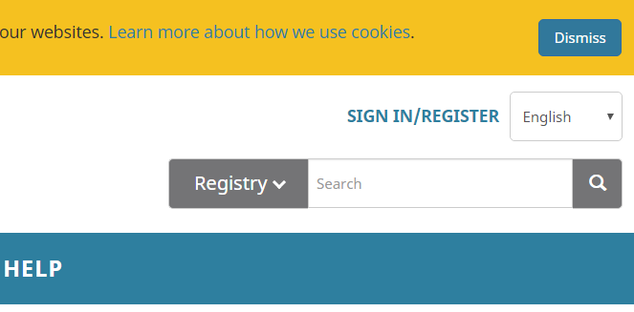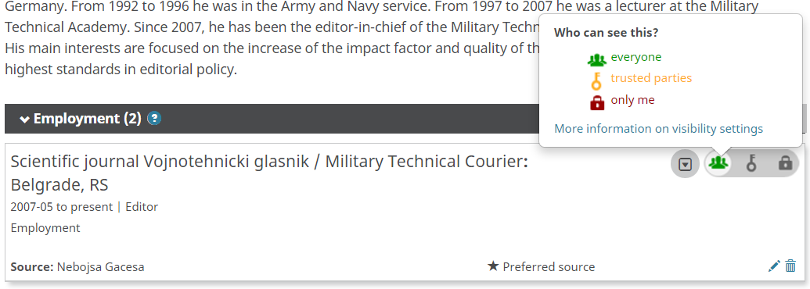
Молим Вас да након тога пажљиво и стрпљиво следите следеће кораке:

- Да бисте приступили систему за електронско уређивање АСИСТЕНТ кликните директно на линк АСИСТЕНТ-а који се односи на Војнотехнички гласник - https://aseestant.ceon.rs/index.php/vtg/login.
Систему можете приступити и преко сајта Војнотехничког гласника (www.vtg.mod.gov.rs): отворите у горњем менију страницу АСИСТЕНТ или страницу СЦИНДЕКС (ако приступате преко странице СЦИНДЕКС кликните на опцију Пријави рукопис у горњем левом углу екрана).

- Пријавите се у систем АСИСТЕНТ уношењем свог корисничког имена и лозинке, који сте дефинисали регистрацијом.

- После пријаве, када Вам се отвори страница, кликните на наслов додељеног чланка у пољу Рукописи – Моја задужења – Додељено мени.

- Приказује Вам се страница 1. Захтев на којој можете видети Наслов рукописа, Сажетак и Временски оквир за израду рецензије (рок није стриктан). Ако закључујете да сте у могућности да урадите рецензију, чекирајте на дну странице сагласност о прикупљању и чувању података и кликните на поље Израдићу рецензију. У супротном, кликните на поље Нисам у могућности да израдим рецензију.

- Након што прихватите нашу молбу за рецензију отвара Вам се страница 2. Упутства. Молимо Вас да прочитате наведена упутства и да на крају странице кликнете на поље Пређи на 3. корак.

- Приказује Вам се страница 3. Датотека и рецензија. Кликните на наслов чланка (у првом пасусу Рецензија рукописа, на врху странице) и преузмите датотеку на свој рачунар. Сада можете приступити рецензирању чланка на свом рачунару, а у међувремену се можете одјавити из система кликом на поље Одјава у горњем десном углу (ово поље је видљиво кад кликнете на своје Корисничко име у горњем десном углу).

- Рецензију можете урадити уношењем својих коментара унутар ауторове датотеке или писањем својих примедби на сопственој датотеци (у оба случаја на крају качите те датотеке приликом попуњавања елeктронског обрасца рецензије). Ако немате много примедби, можете само попунити електронски рецензентски образац без прилагања додатних датотека.
Ако уносите своје коментаре унутар ауторове датотеке молим Вас да за остављање својих коментара унутар текста чланка користите Microsoft Word/Comments:

У чланку за рецензирање најпре поставите курсор у делу текста где желите написати коментар.
За додавање коментара, у главном менију отворите табелу
Review/Comments, а онда кликнете на иконицу New Comment. Затим упишите своју прву примедбу у поље за коментаре. За додавање следећег коментара поновите поступак.
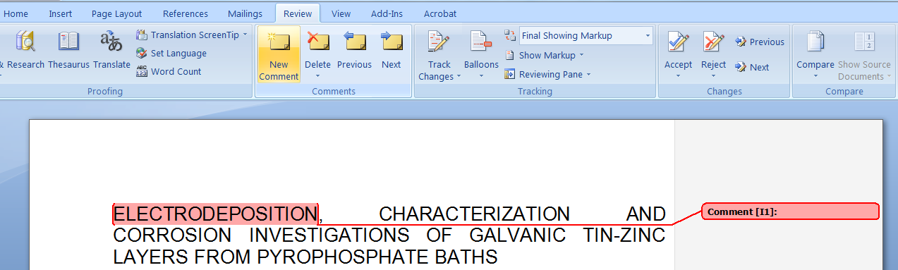

ВАЖНА НАПОМЕНА:
Молим Вас да коментаре напишете на енглеском језику.

Потребно је да обратите пажњу на научну-стручну компоненту и суштину садржаја чланка, па с тим у вези немојте трошити време и лично исправљати евентуалне недостатке у форми чланка (нпр. неусклађеност чланка са обрасцем), јер ће то накнадно урадити аутор и уредништво часописа.

- Када завршите писање коментара на датотеци (чланку који сте снимили код себе) или писања примедби на сопственој датотеци, враћате се у систем (поновите претходне кораке у вези пријаве и доласка на страницу 3. Датотека и рецензија) и попуњавате електронски Рецензентски образац.
ВАЖНА НАПОМЕНА:
Молим Вас да попуните електронски Рецензентски образац у верзији на енглеском језику. У ту сврху, када Вам се отвори страница 3. Датотека и рецензија, на самом почетку промените језик на English (у главном менију - у пољу Српски/English).

ОБАВЕЗНО попуните сва поља са звездицом. Ако сматрате да чланак припада области која није на понуђеном списку (у оквиру рецензентског обрасца) или она треба да се наведе као допунска област, молим Вас да свој предлог напишете у рецензентском обрасцу.

- При крају попуне Рецензентског обрасца, у пасусу Закључак о објављивању чланка, чекирајте једну од следеће 4 опције:

- Чланак се може објавити. Није потребна дорада.
- Чланак се може објавити, ако се претходно исправе назначене примедбе.
- Чланак се не може објавити док се не исправе назначене примедбе. Потребна је накнадна рецензија.
- Чланак не треба објавити.

- У пасусу Постави који је непосредно испод Закључка о објављивању чланка, закачите сада своју Рецензентску датотеку, кликом на поље Додај датотеку (крајње десно). То може бити ауторова датотека чланка коју сте претходно преузели, на којој се налазе Ваше примедбе дате са Comments или Ваша сопствена верзија рецензије у било којој форми. Рецензентска датотека биће доступна аутору (као и електронски Рецензентски образац), па је потребно да на њој нема Вашег имена и презимена ради међусобне анонимности аутора и рецензента. Ако немате много примедби, можете само попунити електронски рецензентски образац без прилагања додатних датотека.

- У следећем паусу Дискусија по жељи можете написати поруку уреднику кликом на поље Додај дискусију (крајње десно).

- На крају, у последњем пасусу Препорука изаберите своју коначну одлуку и кликните на поље Предај рецензију, потврдите предају са ОК.

Систем Вас након тога аутоматски пребације на последњу страницу 4. Завршетак. Сада можете да се одјавите из система, преко поља “Одјава”, у горњем десном углу (ово поље је видљиво кад кликнете на своје Корисничко име у горњем десном углу).

Молим Вас, ако је нешто нејасно и недоречено, јавите се да заједно прођемо процедуру.
Срдачан поздрав,
Уредник Војнотехничког гласника
Небојша Гаћеша
http://www.vtg.mod.gov.rs/kontakt.html

